Autoriteti Kontraktor
BASHKIA DEVOLL

FORMULARI I NJOFTIMIT TE KONTRATES

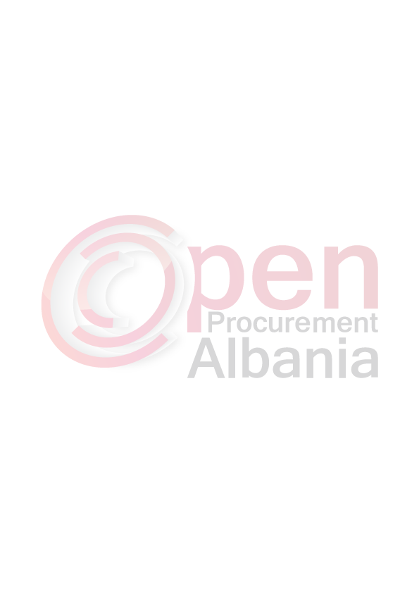
1. Emri dhe adresa e autoritetit kontraktor

Emri BASHKIA DEVOLL
Adresa Lagjia nr. 1, Rr “24 Tetori”, BILISHT, DEVOLL
Tel/Fax 0811 222 88
E-mail bashkiadevoll@gmail.com
Faqja në Internet www.bashkiadevoll.al

2. Lloji i procedurës se prokurimit: KERKESE PER PROPOZIM

3. Objekti i kontratës/marrëveshjes kuadër ”MATERIALE PER MIREMBAJTJE PER RRUGE (ÇAKULL)”

4. Fondi limit 1.150.000 (nje milion e njeqind e pesedhjete mije) lek pa tv.sh

5. Kohëzgjatja e kontratës ose afati kohor për ekzekutimin: NGA NENSHKRIMI I KONTRATES ME PERFUNDIM NE 31.12.2016, Sipas Kerkeses se AK

6- Afati kohor për dorëzimin e ofertave ose kërkesave për pjesëmarrje: 30.06.2016, ora 14:00

7- Afati kohor për hapjen e ofertave ose kërkesave për pjesëmarrje: 30.06.2016, ora 14:00

